Menschliche Eigenschaften

Positiv:
attraktiv
anpassungsfähig
aufrichtig
aufmerksam
anspruchsvoll
barmherzig
beständig
bescheiden
charmant
clever
ehrenhaft
elegant
einfühlsam
empfindsam
fair
fantasievoll
fleißig
freundlich
friedlich
fürsorglich
galant
gebildet
geduldig
gesellig
großzügig
gründlich
gutherzig
hilfsbereit
hübsch
humorvoll
intelligent
klug
kommunikativ
kräftig
kreativ
lebenslustig
liebevoll
musikalisch
mutig
modern
nett
natürlich
objektiv
optimistisch
ordentlich
originell

phantasievoll
positiv
praktisch
pünktlich
respektvoll
romantisch
rücksichtsvoll
scharfsinnig
schlau
schön
selbstbewusst
sorgsam
spontan
sportlich
sympathisch
taktvoll
talentiert
tapfer
tolerant
treu
verantwortungsvoll
verführerisch
vernünftig
verständnisvoll
vertrauensvoll
zärtlich
zielbewusst
zuverlässig

Negativ:
ängstlich
abstoßend
aggressiv
albern
altmodisch
arrogant
autoritär
blöd
böse
cholerisch
dämlich
depressiv
dickköpfig
egoistisch
ehrgeizig
eifersüchtig
eingebildet
eitel
ekelhaft
erbarmungslos
faul
feige
feindselig
frech
gebieterisch
gefühllos
geizig
gemein
geschwätzig
gewaltsam
grausam
grob
habgierig
heimtückisch
hinterlistig
hochmütig
hysterisch
ignorant
jähzornig
kriminell
lästig
langweilig
launisch
leichtsinnig
listig
mürrisch

nachlässig
negativ
neidisch
naiv
oberflächlich
paranoid
pedantisch
pessimistisch
rachsüchtig
rücksichtslos
schadenfroh
selbstsüchtig
schwach
stur
undankbar
ungeschickt
unmoralisch
untreu
unzuverlässig
überheblich
verantwortungslos
verlogen
verrückt
vulgär
wählerisch
wahnsinnig
widerlich
zimperlich

1. Sehen Sie sich die Personen auf dem Bild an und ordnen Sie ihnen spontan Eigenschaften aus der Liste zu.
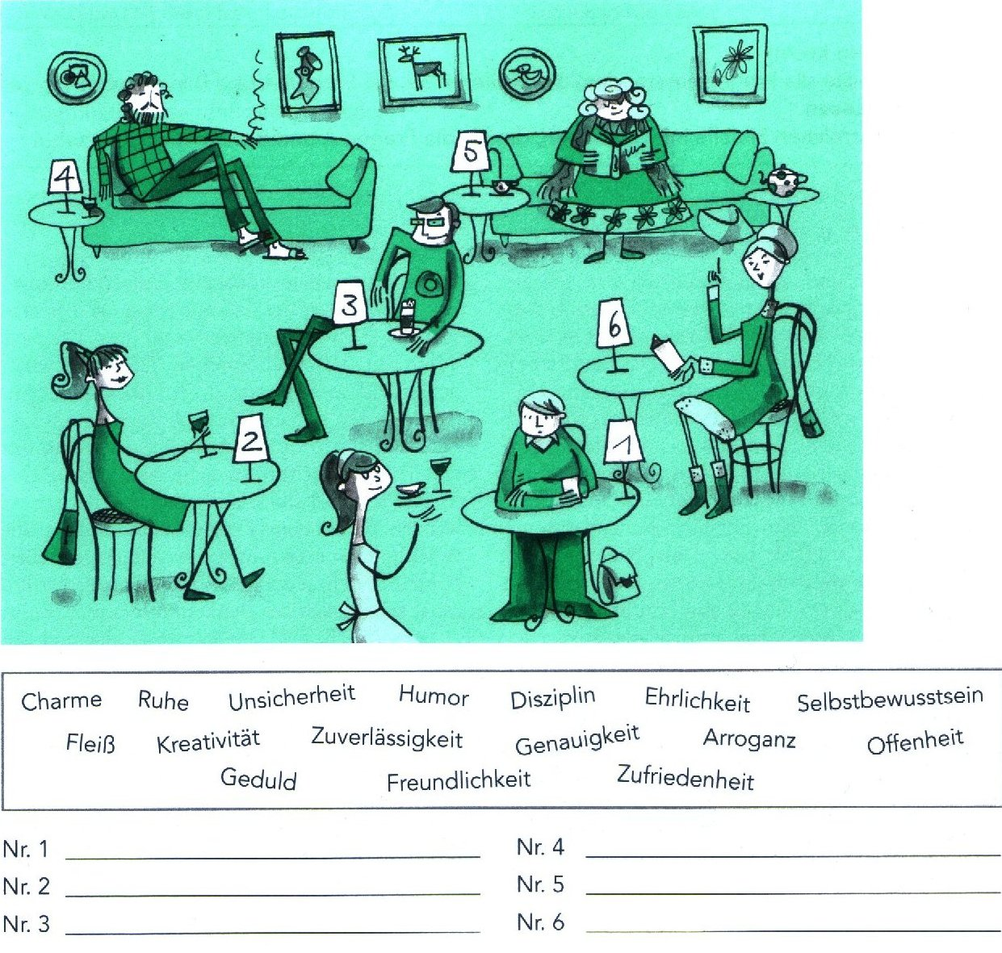

2. Wie heißen die Adjektive zu den Eigenschaften?
